# **ПРИЛОЖЕНИЯ**

## **Приложение №1**

## **Руководство пользователя**

**\*\*РУКОВОДСТВО ПОЛЬЗОВАТЕЛЯ ПО САЙТУ СТРАХОВАНИЯ АВТОМОБИЛЕЙ\*\***

Добро пожаловать на сайт страхования автомобилей! Это руководство поможет вам ознакомиться с основными функциями и возможностями сайта, чтобы вы могли эффективно использовать его для оформления и управления страховками для своего автомобиля. Пожалуйста, ознакомьтесь с инструкциями ниже:

**1. Регистрация и вход в систему**

- Чтобы начать пользоваться сайтом, вам необходимо пройти процесс регистрации. Нажмите на ссылку "Регистрация" и заполните необходимые данные.

- После успешной регистрации, вы сможете войти в систему, используя ваше имя пользователя и пароль.

**2. Добавление автомобиля**

- После входа в систему, вы можете добавить информацию о вашем автомобиле. Нажмите на соответствующую ссылку или кнопку "Добавить автомобиль".

- Заполните необходимые данные о вашем автомобиле, такие как марка, модель, год выпуска и т.д.

- После заполнения информации, нажмите кнопку "Сохранить", чтобы добавить автомобиль в систему.

**3. Оформление страховки**

- После добавления автомобиля, вы можете оформить страховку для него. Нажмите на ссылку "Оформить страховку" или выберите соответствующий пункт в меню.

- Введите необходимую информацию о страховых условиях, выберите тип страховки и укажите дату начала страхования.

- После заполнения данных, нажмите кнопку "Оформить страховку" для завершения процесса.

**4. Просмотр и управление страховками и автомобилями**

- На сайте вы сможете просмотреть список ваших зарегистрированных автомобилей и активных страховок.

- Для каждой страховки вы увидите основную информацию, такую как дата начала и окончания страхования, тип страховки и статус.

- Вы также сможете редактировать информацию о вашем автомобиле, продлевать страховку или отменять ее.

**5. Генерация отчетов**

- Сайт предоставляет возможность генерировать отчеты о вашем автомобиле и страховках.

- Выберите соответствующий пункт в меню, укажите необходимые параметры и нажмите кнопку "Сгенерировать отчет".

- Отчет будет сгенерирован и представлен в удобном формате для просмотра и сохранения.

Надеемся, что это руководство поможет вам ориентироваться на нашем сайте и использовать все его функции в полной мере. Если у вас возникнут вопросы или проблемы, обратитесь к разделу "Помощь" или свяжитесь с нашей службой поддержки. Приятного использования нашего сайта страхования автомобилей!

# **ПРИЛОЖЕНИЯ**

## **Приложение №2**

## 

## **Техническое задание**

Техническое задание на разработку информационной системы по страхованию автомобилей

### **Введение**

* 1. **Цель и задачи проекта**

Целью проекта является разработка информационной системы (ИС) для автоматизации процесса страхования автомобилей с целью повышения эффективности и оперативности работы страховой компании.

1. Основные задачи проекта:

* регистрация и аутентификация пользователей;
* расчет стоимости страховки по данным автомобиля;
* формирование договоров страхования;
* отслеживание оплаты страховых взносов;
* обработка заявлений на страховые случаи;
* формирование отчетности по страховым взносам и страховым случаям;
* обеспечение безопасности данных.

### **Основные требования к ИС**

* 1. Функциональные требования
     1. Регистрация и аутентификация пользователей.

ИС должна позволять пользователям создавать свои учетные записи и входить в систему с помощью логина и пароля.

* + 1. Расчет стоимости страховки по данным автомобиля.

ИС должна проводить расчет стоимости страховки на основе данных об автомобиле и выбранных пользователем условий страхования.

* + 1. Формирование договоров страхования.

ИС должна позволять формировать договоры страхования на основе данных об автомобиле и условий страхования, выбранных пользователем.

* + 1. Отслеживание оплаты страховых взносов.

ИС должна отслеживать оплату страховых взносов и автоматически уведомлять пользователя о необходимости оплаты.

* + 1. Обработка заявлений на страховые случаи.

ИС должна позволять пользователям подавать заявления на страховые случаи и обрабатывать их в соответствии с правилами страхования.

* + 1. Формирование отчетности по страховым взносам и страховым случаям.

ИС должна формировать отчеты по страховым взносам и страховым случаям для внутреннего использования страховой компании.

* + 1. Обеспечение безопасности данных:
* Реализация механизма резервного копирования данных, для предотвращения потери данных в случае сбоев в системе или нарушения безопасности.
* Разграничение доступа к данным с использованием многоуровневой системы авторизации и аутентификации. Каждый пользователь должен иметь свой уровень доступа, администратор должен иметь возможность управлять правами доступа для каждого пользователя.
* Использование шифрования данных, чтобы предотвратить несанкционированный доступ к конфиденциальным данным. Шифрование данных должно осуществляться как на стороне сервера, так и при передаче данных между клиентом и сервером.
* Мониторинг системы на предмет возможных уязвимостей и атак со стороны злоумышленников. Система должна иметь механизмы для обнаружения и предотвращения подобных атак.

### **Технические требования к ИС:**

* 1. Использование языка программирования Java. Данный язык программирования выбран за его масштабируемость, удобство написания кода, наличие большого количества библиотек и фреймворков, а также высокую производительность.
  2. Использование СУБД MySQL. MySQL выбрана за ее надежность, масштабируемость, возможности резервного копирования и восстановления данных, а также за поддержку ACID-транзакций.
  3. Использование протоколов HTTPS и SSL для обеспечения безопасности передачи данных. Протокол HTTPS используется для шифрования данных, передаваемых между клиентом и сервером, а протокол SSL используется для обеспечения безопасности соединения.

1. Ожидаемые результаты
   1. Разработка функционирующей ИС для автоматизации процесса страхования автомобилей.
   2. Увеличение эффективности работы страховой компании.
   3. Повышение качества обслуживания клиентов.
      1. Разработка функционирующей ИС для автоматизации процесса страхования автомобилей.
      2. Увеличение эффективности работы страховой компании.
      3. Повышение качества обслуживания клиентов.
   4. Разработка функционирующей ИС для автоматизации процесса страхования автомобилей:

* Создание полноценной информационной системы для страховой компании, способной обрабатывать данные о страховках, выплаты по страховым случаям, платежи клиентов и другие важные сведения.
* Разработка функционала регистрации и аутентификации пользователей, расчета стоимости страховки, формирования договоров страхования, отслеживания оплаты страховых взносов, обработки заявлений на страховые случаи, формирования отчетности по страховым взносам и страховым случаям, а также обеспечение безопасности данных.
* Разработка интерфейса пользователя, который будет простым и понятным.
  1. Увеличение эффективности работы страховой компании:
* Автоматизация процесса страхования автомобилей позволит сократить время, затрачиваемое на обработку заявок, подготовку документов и расчет страховых взносов.
* Ускорение работы страховой компании позволит увеличить объем обработки заявок и расширить круг клиентов.
* Увеличение скорости обработки заявок и расчета страховых взносов уменьшит количество ошибок, связанных с неправильными расчетами и пропусками заявок.
  1. Повышение качества обслуживания клиентов:
* ИС позволит клиентам быстро и удобно рассчитать стоимость страховки и оформить договор страхования.
* Обработка заявлений на страховые случаи и выплата страховых возмещений будут происходить оперативно и точно.
* Клиенты смогут контролировать свои платежи и выплаты через личный кабинет в ИС, что повысит прозрачность и удобство работы со страховой компанией.

На основании данного технического задания была разработана Информационная система для страхования автомобилей, которая позволяет автоматизировать процесс страхования и повысить эффективность работы страховой компании. ИС соответствует всем функциональным и нефункциональным требованиям, а также техническим требованиям, предъявленным к ней. В результате реализации проекта ожидается увеличение эффективности работы страховой компании и повышение качества обслуживания клиентов.

# **ПРИЛОЖЕНИЯ**

## **Приложение №3**

## 

## **ER-диаграмма и словарь БД**

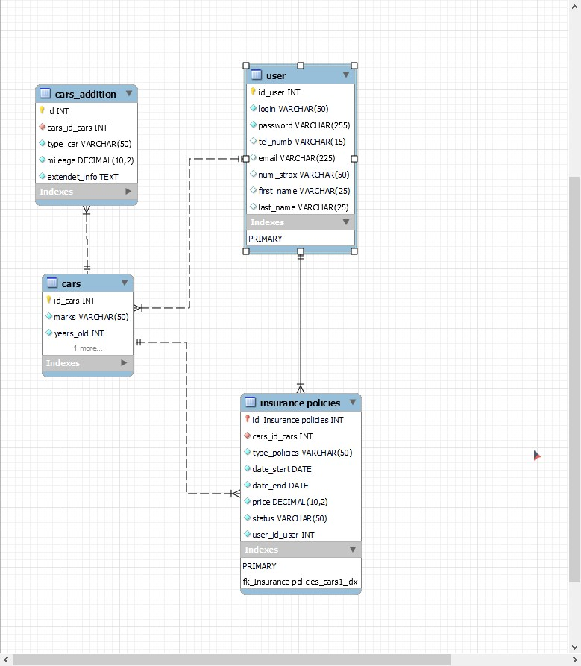

**СЛОВАРЬ БАЗЫ ДАННЫХ (БД)**

1. **Таблица "cars"**:

- id_cars (уникальный идентификатор автомобиля)

- marks (марка автомобиля)

- years_old (год выпуска автомобиля)

- user_id_user (идентификатор пользователя, владеющего автомобилем)

2. **Таблица "user"**:

- id_user (уникальный идентификатор пользователя)

- login (логин пользователя)

- password (пароль пользователя)

- tel_numb (номер телефона пользователя)

- email (адрес электронной почты пользователя)

- num_strax (номер страховки пользователя)

- first_name (имя пользователя)

- last_name (фамилия пользователя)

3. **Таблица "insurance_policies"**:

- id_insurance_policies (уникальный идентификатор страховой полис)

- cars_id_cars (идентификатор автомобиля из таблицы "cars")

- type_policies (тип страхового полиса)

- date_start (дата начала страхования)

- date_end (дата окончания страхования)

- price (стоимость страхового полиса)

- status (статус страхового полиса)

4. **Таблица "cars_addition"**:

- id (уникальный идентификатор)

- cars_id_cars (идентификатор автомобиля из таблицы "cars")

- type_car (тип автомобиля)

- mileage (пробег автомобиля)

- extended_info (дополнительная информация о автомобиле)

Это основные таблицы и их столбцы в базе данных. Каждая таблица хранит определенные данные и связана с другими таблицами через идентификаторы, обеспечивая целостность и связность информации в базе данных.

# **ПРИЛОЖЕНИЯ**

## **Приложение №4**

## 

## **Листинг кода**

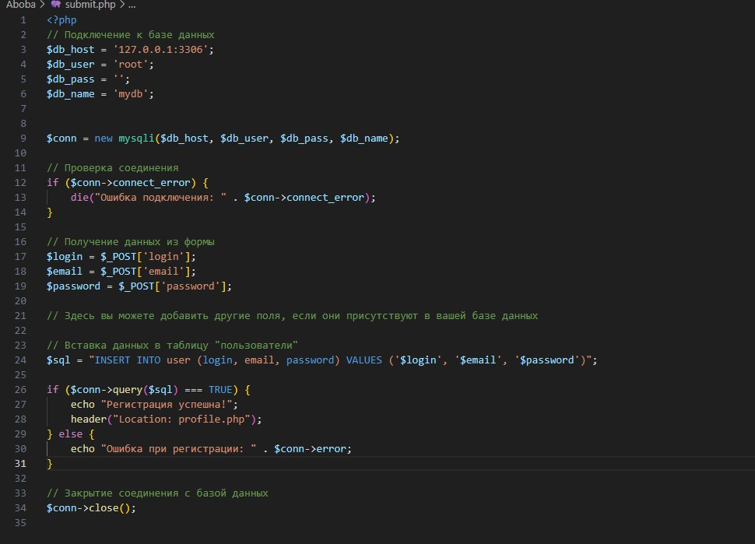

submit.php

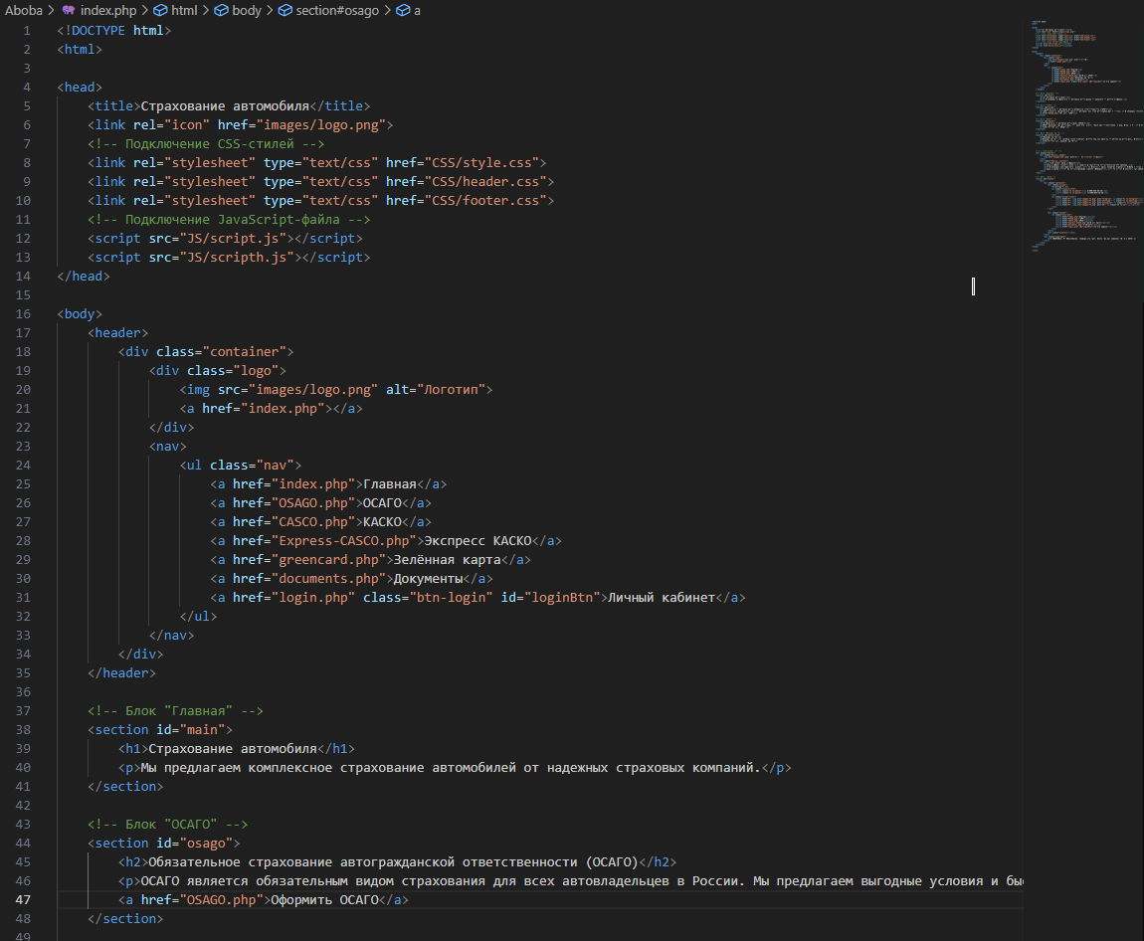

index.php

# **ПРИЛОЖЕНИЯ**

## **Приложение №5**

## 

## **Ссылка на облачное хранилище и репозиторий с QR-кодом**

Ссылка на хранилище. — Текст : электронный // Google Drive : [сайт]. — URL:<https://drive.google.com/drive/folders/1OPLSsiKi3SylwEf4DNxGIZc4lkivS3ML> (дата обращения: 01.07.2023).

Ссылка на репозиторий. — Текст : электронный // Git Hub : [сайт]. — URL: <https://github.com/Adskiyunskill/kurs> (дата обращения: 01.07.2023).

# **ПРИЛОЖЕНИЯ**

## **Приложение №6**

## **Проверка на плагиат**

## 